Omkrets. Oppgaver

Praktiske oppgaver /praktinės užduotys:
- Tegn bunnflaten i huset. Hvilken form har bunnflaten?   | - Nupiešk namo pagrindą. Kokia jo forma? | Forma:  Piešinys:
- Tegn bunnflaten i teltet. Hvilken form har bunnflaten?  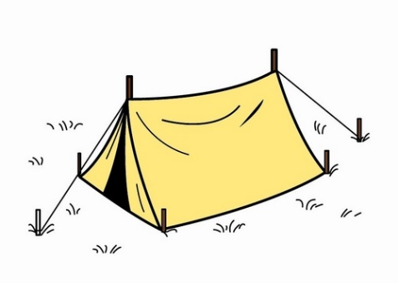 | - Nupiešk palapinės pagrindą. Kokia jos forma? | Forma:  Piešinys:
- Tegn et rektangel som er dobbelt så langt og dobbelt så bredt som dette rektangelet.   | - Nupiešk stačiakampį, kuris būtų dvigubai ilgesnis ir dvigubai platesnis nei duotasis. | Forma:  Piešinys:
- Tegn et kvadrat som har areal 4 cm2. | - Nupiešk kvadratą, kurio plotas 4 cm2. | Piešinys:
- Klipp ut en trekant, hvor ale sidene er like. Omkrets er 6 cm. Lim den inn i en tom rute. | - Iškirpk trikampį, kurio visos kraštinės yra vienodos. Trikampio perimetras yra lygus 6 cm. | Įklijuok čia:
- Tegn et kvadrat som har areal 10 cm2. | - Nupiešk kvadratą, kurio plotas 10 cm2. | Piešinys:
- Klipp ut et rektangel med omkrets 20 cm. Lim det inn i en tom rute. |  | Įklijuok čia:

